
KurTos

软件使用说明书

使用前准备：
1.使用网线将设备和电脑连接
2.修改电脑的有线网的ip地址等信息如下：
ip地址：192.168.1.100 (在192.168.1.100~192.168.1.250范围内都可以)
子网掩码：255.255.255.0
网关：192.168.1.1
如下图
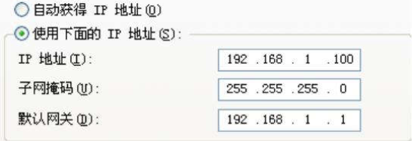

软件安装：
1.执行“setup.exe”即可安装软件。
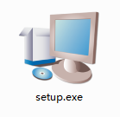
2.安装完成后桌面会出现软件图标，双击可运行软件。


软件使用：
1.运行软件，出现如下界面，正确输入装置IP地址，点“建立连接”即可与设备连接上。
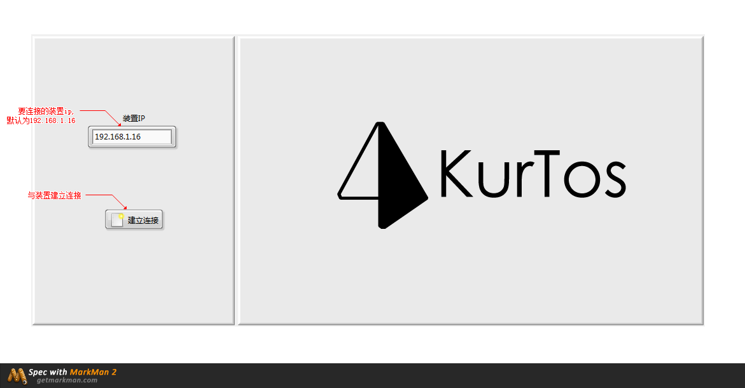

2.与设备连接后，出现如下界面，点击“开始采集”即可采集振动波形，点击“硬件设置”可对装置的参数进行设置，各按键的作用可参考图中标注。
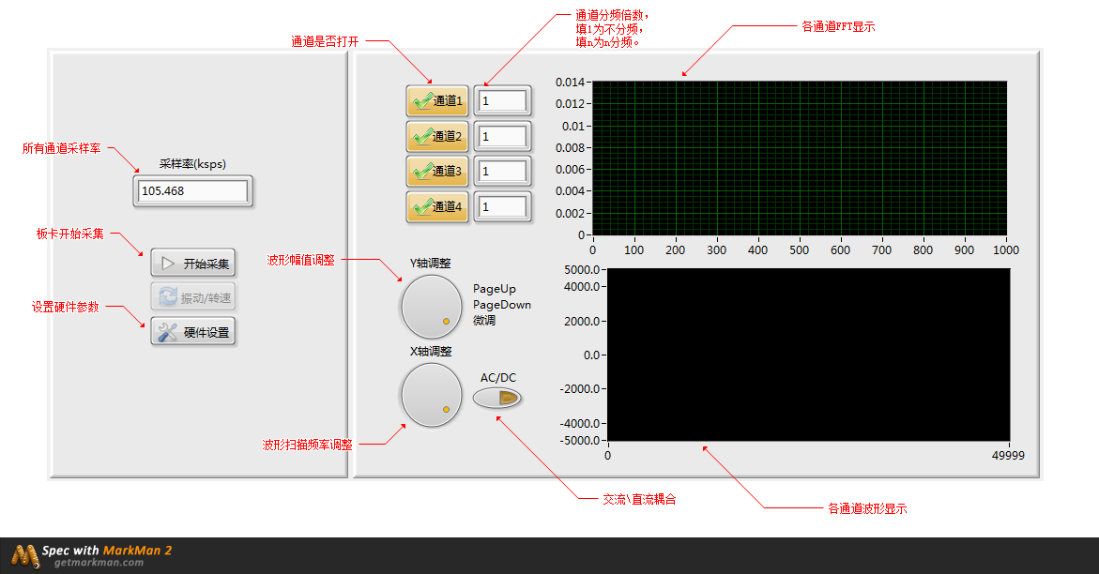

3.如果在上一部操作中，点击了“硬件配置”，会依次对各个参数进行配置。具体配置内容可参考图中标注。
